Suite à la construction du groupe scolaire, il ne subsiste plus actuellement **qu’une portion de ce rempart** qui doit être désormais préservée.  
  
Elle est attenante au vestige de la tour déjà restaurée, qui constituait une partie de la porte d’entrée du bourg, la porte de Provins, au sud de la Grande Rue.  
Ce rempart se présente comme une énorme levée de terre, surmontée d’un chemin de ronde bordé par un mur initial de type parapet, qu’il ne faut pas confondre avec celui qui a été construit à la fin du XIXe siècle, lequel surplombe le tout et servait de limite à la propriété implantée dans le jardin de l’ancien château et qui reste encore très visible (voir historique de Guérard).  
  
Au total, ce rempart ou « terrée » est haut de 4,5 m et large d’environ 6 mètres. D’après le plan de 1741, il était flanqué de 7 tours dont il ne reste qu’un exemplaire, très remanié au XIXe siècle, puis au XXe siècle et bordé par un fossé sec, dont le creusement a servi à construire la terrée, et qui a été comblé au début du XXe siècle. De façon logique, les souches inférieures de la terrée sont donc les plus anciennes, selon un système de stratigraphie inversée. La fouille partielle opérée en juillet 2016 sous l’égide de la DRAC (équipe de Touquin) a dégagée en coupe les différentes strates de la terrée, mais sans trouver d’artefacts significatifs.  
   
Pour comprendre l’intérêt de préserver ce type de rempart, il convient d’insister sur sa rareté. En effet, ce système défensif ne s’est développé qu’entre le milieu du XIVe siècle – quand se multiplient les guerres de siège pendant la guerre de Cent ans puis lors des guerres de religion- et le XVIIe siècle, quand Vauban crée le bastion remparé. Les brèches que les boulets d’artillerie, en pierre puis en fonte, opèrent alors sur les murs défensifs en pierre appareillée sont redoutables et il devient préférable d’ériger une sorte de mur épais en terre, éventuellement consolidé par des contreforts et des tours, comme ce fut le cas à Guérard.  
   
La plupart des terrées ont aujourd’hui disparu pour laisser place à des habitations, telle celle de Paris seulement connue depuis les fouilles de 1990 au Carrousel. Leur destruction est d’autant plus facile qu’il s’agit d’un mode de fortification relativement souple et à l’apparence modeste. La chance de celle de Guérard est d’avoir servi de clôture à une propriété privée établie en bordure des terrains du Vieux Château. Ce qui en reste aujourd’hui peut donc être considéré comme le rare témoin d’un type de fortification dont le développement a été limité dans le temps.

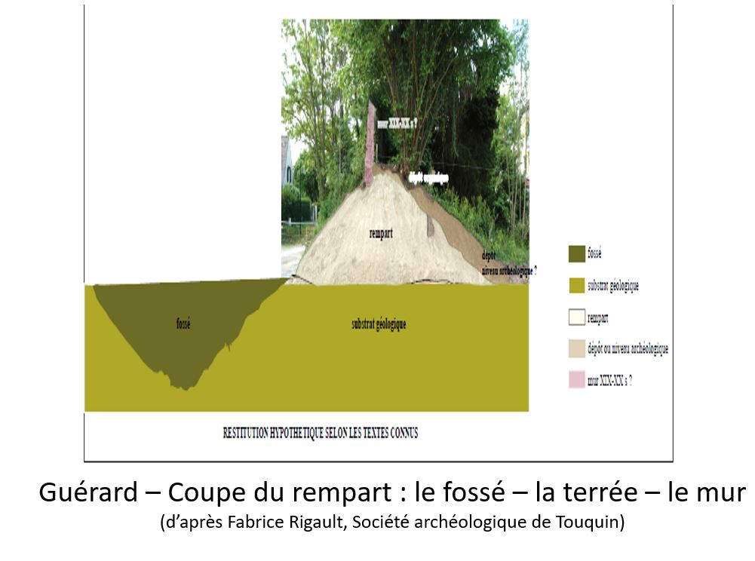

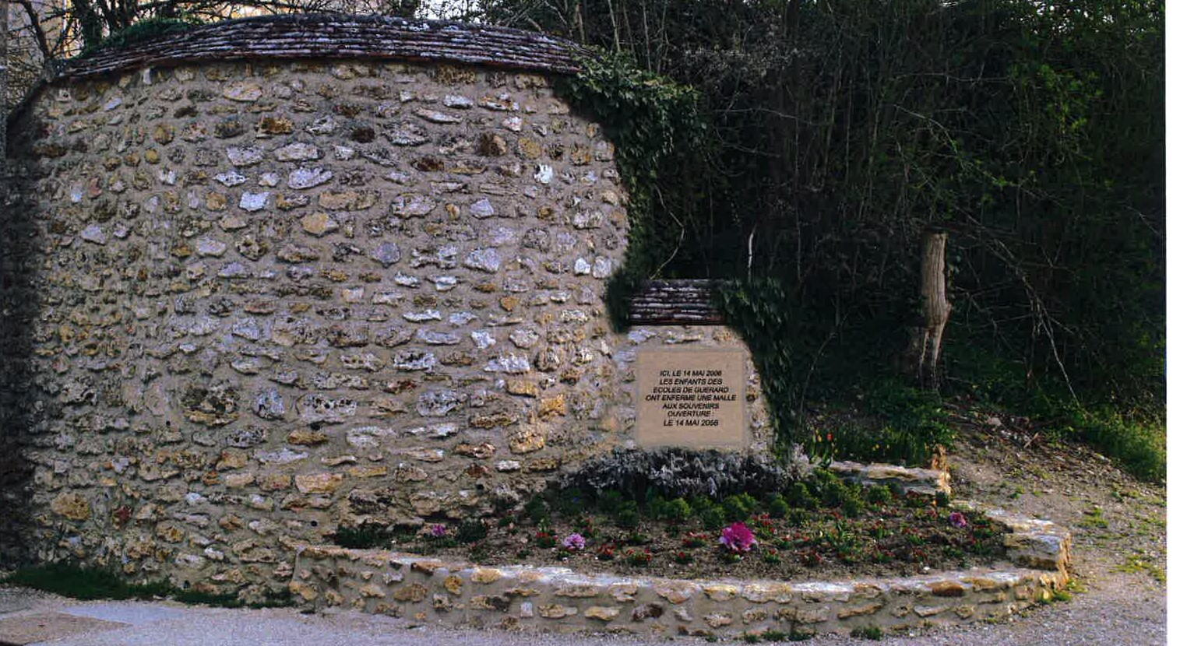

A l'occasion de l'exposition annuelle "**De 1956 à 2006 - 50 ans de vie à Guérard**" organisée par l'Association "Nos Clochers du Grand Morin" (Président : Monsieur François MOREL), le **14 Mai 2006**, une photo a été réalisée de l'ensemble des Guérardais présents et a été ajoutée au contenu de la malle.  
  
La malle a été emmurée avec des souvenirs des habitants de la Commune. Celle-ci sera ouverte **en 2056**.